Gestión de Proyectos

Sumario
1 – Funcionalidades 3
2- Software utilizado en el desarrollo 3
2 – Flujos de trabajo 3
Usuarios 3
Clientes 4
Proyectos 4
Requerimientos 4
Tareas 5
Imputaciones 5
Calendarios 6
Horarios 6
Festivos 6
3- Pantallas de la aplicación (Wireframes) 6
4 – Base de datos 7
4.1 – Estructura de la Base de datos 7
4.2 – Storeds Procedures 7

1 – Funcionalidades
El proyecto pretende poder controla el flujo de negocio que puede tener desde un autónomo a una pequeña/mediana empresa que su actividad económica sea el desarrollo/implantación de software. El flujo de control, pretende controlar desde proyectos y sus estados, pasando por los requerimientos que se necesitan, pudiendo controlar su ubicación en un repositorio central, así como tareas necesarias para llevar a cabo el proyecto y sus fases. Y como no, la imputación de horas de los técnicos que lo desarrollan para poder controlar el avance del proyecto a niveles de coste. Mediante informes podremos controlar aspectos como horas dedicación reales al proyecto, desviación de horas respecto a la previsión inicial del proyecto.
También será posible listar las tareas en las fechas de posibles reuniones para hacer un seguimiento estilo SCRUM-Daily. Las tareas tendrán una prioridad para poder priorizar el orden de desarrollo.

2- Software utilizado en el desarrollo
IDE → Gambas 3.11.2
SGBD → MySql 5.7
Diagramación → Dia
Documentaión → Libre Writer 5.1.6.2
Control de versiones → GitCola -- github

2 – Flujos de trabajo
A continuación se presentan los flujos de trabajo que están presentes en la aplicación, se dividen en:

Usuarios
Interactuan en todas las pantallas de la aplicación y son una clave foránea en todas o casi todas las tablas de la aplicación.

Clientes
Interactuan en varias pantallas de la aplicación, concretamente se visualiza

Proyectos
Son parte fundamental del programa ya que se necesitan para poder tener imputaciones sobre entidades de tipo Proyecto. La implicación de esta entidad en la aplicación es la siguiente:

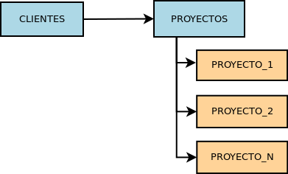

Requerimientos
Son parte informativa sobre detalles técnicos de los proyectos, es donde se almacenan las rutas que llevan hasta los archivos físicos que contienen los informes en formato PDF. Un proyecto puede tener N requerimientos funcionales/técnicos o ninguno.

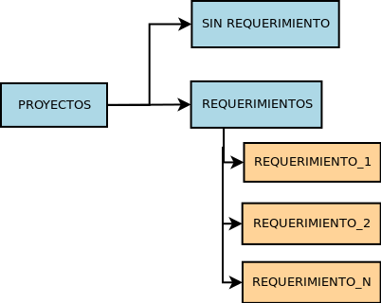

Tareas
Esta entidad tiene una vinculación directa y obligatoria con los Proyectos ya que una tarea debe tener un proyecto asignado. Por otra parte puede tener o no un requerimiento (el cual está vinculado a un proyecto).

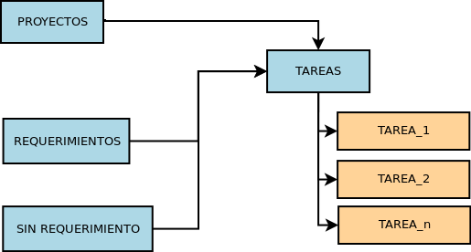

Imputaciones

Calendarios
Es una entidad no visual ya que se construye cada vez que un usuario entra en el programa, mediante un algoritmo comprobamos si existe el calendario del año en corriente, si no existe lo creamos una única vez. Solo es visible a nivel de Base de Datos.

Horarios
Esta entidad se compone de los horarios de los usuarios del sistema, personalizado por el Supervisor de la aplicación.

Festivos

3- Pantallas de la aplicación (Wireframes)

4 – Base de datos
Existe una única base de datos con nombre GestionProyectos:

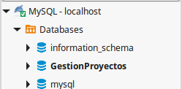

4.1 – Estructura de la Base de datos

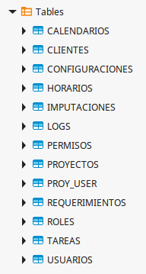

4.2 – Storeds Procedures
La lógica de la aplicación se alimentará de procesos almacenados. Éstos serán los siguientes:

